METODIČKA PREPORUKA

Autorica: Martina Valec-Rebić, prof.
OŠ Ljudevita Modeca Križevci
martina.valec-rebic@skole.hr

DJELO ZA CJELOVITO ČITANJE: ZELENI TIGAR

Predmet: Hrvatski jezik

Odgojno-obrazovni ishodi:
OŠ HJ B.5.1. Učenik obrazlaže doživljaj književnoga teksta, objašnjava uočene ideje povezujući tekst sa svijetom oko sebe.
OŠ HJ B.5.2. Učenik razlikuje temeljna žanrovska obilježja književnoga teksta.

Odgojno-obrazovna očekivanja međupredmetnih tema:
OSR B.2.4.
– pomaže drugima, dogovara se, dijeli znanje i postignuća u ostvarivanju zadatka
UKU B.2.4.
− procjenjuje koliko je uspješno riješio zadatak
− procjenjuje i uloženi trud i vrijeme te svoje zadovoljstvo procesom i rezultatima
UKU D.2.2.
– ostvaruje dobru komunikaciju s drugima, uspješno surađuje u različitim situacijama i spreman je zatražiti i ponuditi pomoć

Tijek sata i opis aktivnosti:
Igra se igra nakon pročitanoga i obrađenoga djela Pavla Pavličića Zeleni tigar. Za igru su potrebna dva (tri) školska sata.
Učenici se podijele u pet skupina: zelena, roza, žuta, plava, crvena.
Svaka skupina treba riješiti zadatke koji se nalaze na stolu u omotnicama. Kad riješe jedan zadatak, dobivaju sljedeći. Cilj je riješiti sve zadatke, u posljednjem se otkriva lozinka za lokot kojim je zaključana učionica (ili kutijica s blagom).
Rezultati se prate na plakatu na ploči.

Vrednovanje
a) vrednovanje za učenje
Razgovor o zadatcima i njihovoj težini. Učiteljica daje povratnu informaciju učenicima o
uspješnosti rada na temelju praćenja njihove aktivnosti.
b) vrednovanje naučenoga
Najuspješnije ekipe nagrađuju se odličnom ocjenom.

Upute za igru
1. SNOTE – izbacite uljeza
Kad riješe, moraju objasniti zašto je ta osoba uljez.

2. KRIŽALJKA – s rješenjem: grablje

3. OSMOSMJERKA – trebaju pronaći pojmove: riđobradi, bodež, fićo, čamac, radionica, policajac, pecanje, Vukovar, ujak, plivač, prodavaonica, Beograd, lojtre, Dugave, krevet, novine, kalež, brod, kutija za alat, vrata
Kad riješe, zadajem im TRI POJMA koja moraju objasniti.

4. NEVIDLJIVI CRTEŽ – crtež nacrtan nevidljivom olovkom
Nacrtaju se crteži dijelom običnom kemijskom olovkom, a dijelom „nevidljivom” olovkom. Pod svjetlom se vidi otisak pa trebaju svijetliti i dovršiti crtež. Crtež moraju objasniti.
(Za ovu je igru potrebno nabaviti nevidljive olovke.)

5. SKRIVENI KOD – poredajte događaje po redu

14 | 5 | 10 | 17 | 6 | 1 | 12 | 7 | 16 | 19 | 3 | 8 | 11 | 4 | 13
 |  |  |  |  | 15 | 2 | 18 | 9

6. BOJE U ROMANU – POLIJEPITI LISTIĆE PO RAZREDU!
bijela – N, crna – A, žuta – O, Daretova brada – Č, zelena – A, siva – L, zlatna – E
Kad riješe, moraju objasniti pojam naočale.

7. IGRA DETEKCIJE – otkrivanje likova; pojam tigar
Kad završe, moraju donijeti i objasniti dobiveni pojam.

8. TAJNI KOD – poruka napisana masonskim kodom
SAKRITI 9. OMOTNICU: roza – ormar, crveni – stol, plavi – prozor, zeleni – plakat, žuti – televizor

9. ŠIFRA – zadatak kombinatorike za dobivanje šifre za lokot
Kad otvore lokot, otvaraju kutijicu.

10. SPAŠAVANJE BLAGA – jedenje slatkiša

Rješenje osmosmjerke

 |  | R | I | Đ | O | B | R | A | D | I | R
 |  |  | F | I | Ć | O |  |  | U |  | A
 |  | B | R | O | D | D | V |  | G |  | D
 | P | E | C | A | NJ | E | R |  | A |  | I
 | O | O |  |  |  | Ž | A |  | V |  | O
 | L | G |  | L | O | J | T | R | E |  | N
 | I | R |  |  |  |  | A |  |  | K | I
 | C | A | P | L | I | V | A | Č |  | A | C
 | A | D | V | U | K | O | V | A | R | L | A
U | J | A | K |  |  |  |  | M |  | E
 | A | K | R | E | V | E | T | A |  | Ž
 | C | N | O | V | I | N | E | C
P | R | O | D | A | V | A | O | N | I | C | A
K | U | T | I | J | A | Z | A | A | L | A | T

Listići za učenike
1. IGRA
Pročitajte što piše na snoteu i izbacite uljeza.

2. IGRA
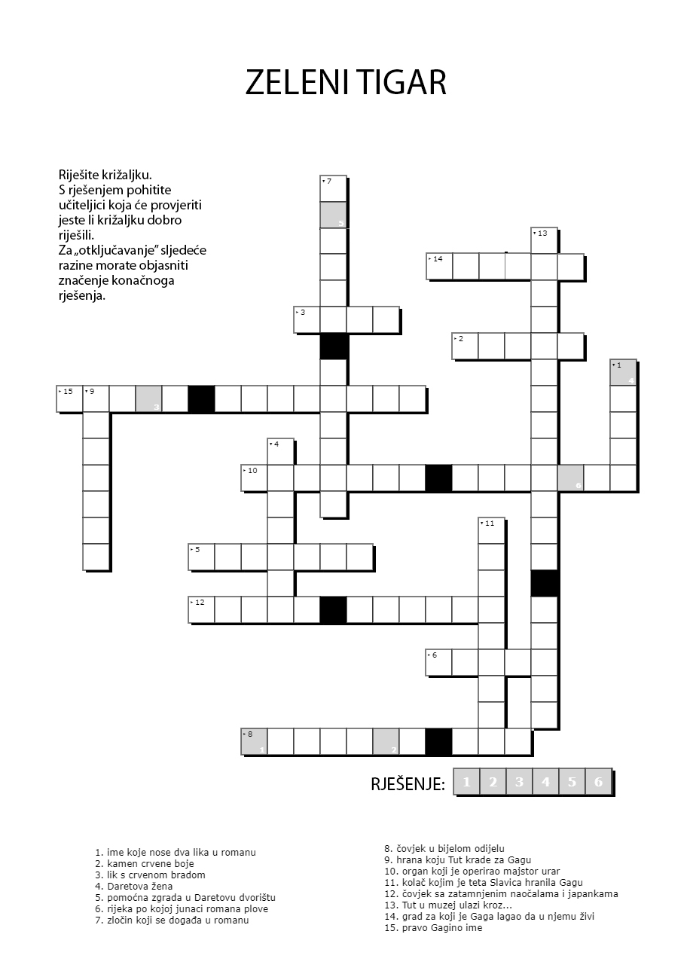

3. IGRA

OSMOSMJERKA

U osmosmjerci pronađite dvadeset pojmova koji se pojavljuju u romanu Zeleni tigar.
Pojmovi se nižu odozgo prema dolje i slijeva nadesno.
Rješenje odnesite učiteljici na pregled. Ako ste točno riješili, morat ćete objasniti tri pojma po izboru učiteljice. Točni vas odgovori vode na sljedeću razinu!

P | M | R | I | Đ | O | B | R | A | D | I | R
S | K | V | F | I | Ć | O | I | I | U | E | A
R | Z | B | R | O | D | D | V | LJ | G | L | D
Ž | P | E | C | A | NJ | E | R | Ć | A | K | I
M | O | O | N | B | DŽ | Ž | A | Đ | V | B | O
T | L | G | V | L | O | J | T | R | E | B | N
K | I | R | G | J | Ž | R | A | D | Đ | K | I
J | C | A | P | L | I | V | A | Č | M | A | C
H | A | D | V | U | K | O | V | A | R | L | A
U | J | A | K | Đ | T | Z | R | M | O | E | Š
+I | A | K | R | E | V | E | T | A | J | Ž | O
A | C | N | O | V | I | N | E | C | E | E | C
P | R | O | D | A | V | A | O | N | I | C | A
K | U | T | I | J | A | Z | A | A | L | A | T

- _________________
- _________________
- _________________
- _________________
- _________________
- _________________
- _________________
- _________________
- _________________
- _________________
- _________________
- _________________
- _________________
- _________________
- _________________
- _________________
- _________________
- _________________
- _________________
- _________________

5. IGRA

SKRIVENI KOD

Poredajte događaje po redu (od 1 do 19) i otkrijte skriveni kod.

_____ Gagin nestanak
_____ odlazak u urarsku radionicu s ujakom
_____ Gaga drhti i skriva se kad iz čamca ugleda na obali čovjeka u bijelom odijelu
_____ Gaga otkriva istinu o pljački i odvodi ga policija
_____ raspitivanje o pljački u muzeju kod kustosa Vinka
_____ dolazak Hrvoja, Tuta i Brace u Vukovar
_____ istraživanje u muzeju i Tutov ulazak u muzej kroz ventilacijski otvor
_____ odlazak dječaka s ujakom i Daretom u paviljon k Gagi
_____ sprječavanje Gage da se popne na šlep austrijskog broda
_____ povratak u Dugave
_____ skrivanje Gage u Daretovu paviljonu
_____ kvar na fići i otkrivanje opljačkanoga blaga u urarskoj radionici
_____ ujak odlazi u Osijek raspitati se o Gaginoj obitelji
_____ teta Slavica obavještava dječake o pljački muzeja
_____ ujak se vraća iz Osijeka s viješću da je Gaga lagao o obitelji
_____ posjet sucu Joksimu u službenim prostorijama
_____ spašavanje plivača iz Dunava
_____ zasjeda lopovima i hvatanje Gagina brata
_____ dolazak suca Joksima i policajaca u urarsku radionicu

Skriveni kod:

6. IGRA

BOJE U ROMANU

Upišite brojeve u tablicu.

odijelo Gregorija Peka
boja brkova kustosa muzeja Vinka
fićo
Daretova brada
tigar
mačak koji ih gleda u Daretovoj kućici
boja ukradenoga kaleža

U učionici potražite papiriće u otkrivenim bojama. Na svakom papiriću napisano je slovo. Od dobivenih slova spojite riječ.

Rješenje:

Kad razbijete kod, požurite učiteljici i objasnite pojam koji ste otkrili.

7. IGRA
IGRA DETEKCIJE

Ispod slika napišite ime lika. Broj ispod imena lika označava slovo koje trebate upisati u konačno rješenje.

1. | 7. | 3. | 2. | 2.

RJEŠENJE:

8. IGRA

TAJNI KOD

Pročitajte zapis napisan tajnim kodom.
Znak se povezuje s kodom tako da se promatra u kojemu smjeru idu crte rešetke, dok točka označuje da je riječ o slovu koje je u tome polju označeno točkom.

Kod:

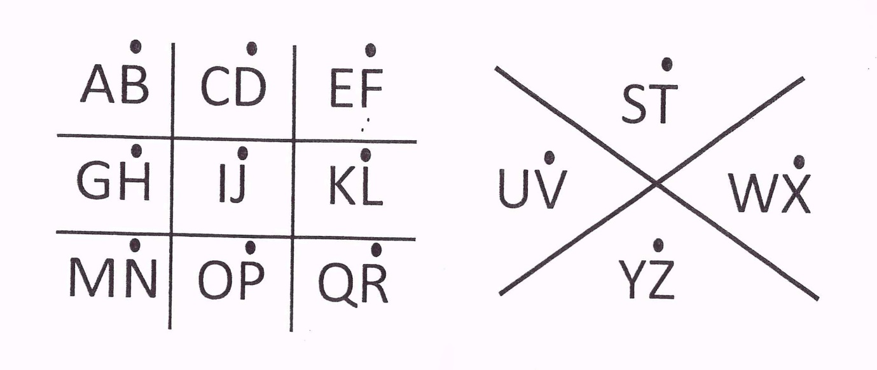

Poruka:

Hrgar
Rješenje poruke jest mjesto na kojemu se nalazi zadnji zadatak:

___________________________________________________________________________

9. IGRA

ZAPORKA

Još vas samo ovaj korak dijeli od zaporke lokota.

9 | 7 | 5 | Jedan je broj točan, no na pogrešnom mjestu.
5 | 3 | 1 | Jedan je broj točan i na pravom mjestu.
6 | 9 | 5 | Nijedan broj nije točan.
0 | 5 | 1 | Jedan je broj točan, ali na pogrešnom mjestu.
7 | 4 | 0 | Dva su broja točna i na pravom mjestu.
 |  |  | ZAPORKA

Kad uspijete odgonetnuti zaporku, otvorite lokot na kutijici.
Unutra vas čeka iznenađenje!

 | TABLICA NAPRETKA
 | CRVENI | ZELENI | ŽUTI | RUŽIČASTI | PLAVI
1.
2.
3.
4.
5.
6.
7.
8.
9.
10.

